单点登录系统详细设计

## 1需求背景

请设计一套单点登录系统，具备以下功能

1. 具备注册登录功能
2. 一个用户只能在一个设备上登录，切换终端登录时，其他已登录的终端会被踢出
3. 后台可以根据管理策略将已登录设备踢出

## 2功能分析

1. 注册功能
2. 登录功能，登录时，如果存在旧的登录设备，将其踢出
3. 管理后台可以将已登录设备踢出

设计思路

用户登录时，生成唯一标识deviceID，登录成功后，记录到登录设备历史表里。查询用户session列表，如果有旧的记录，将其失效，并更新到db。

## 3整体架构

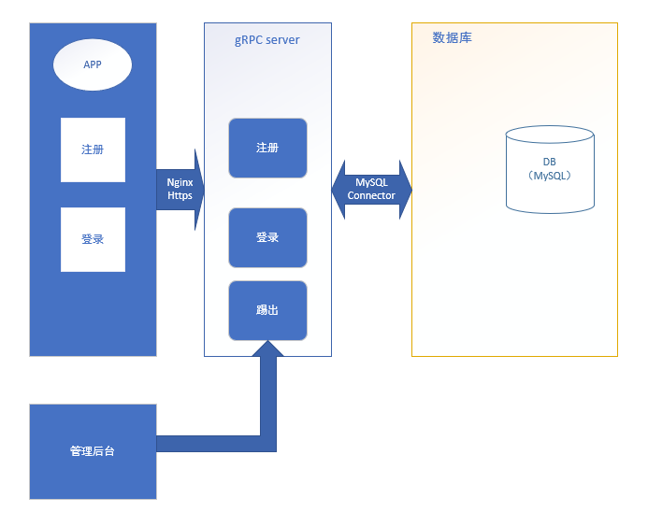

## 4时序图

4.1 注册

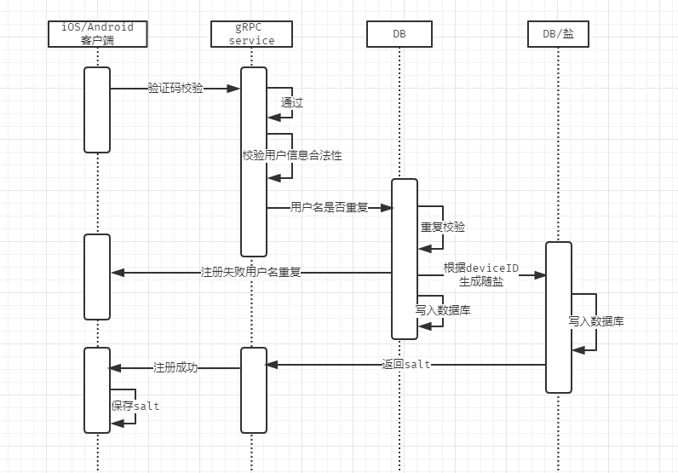

4.2登录

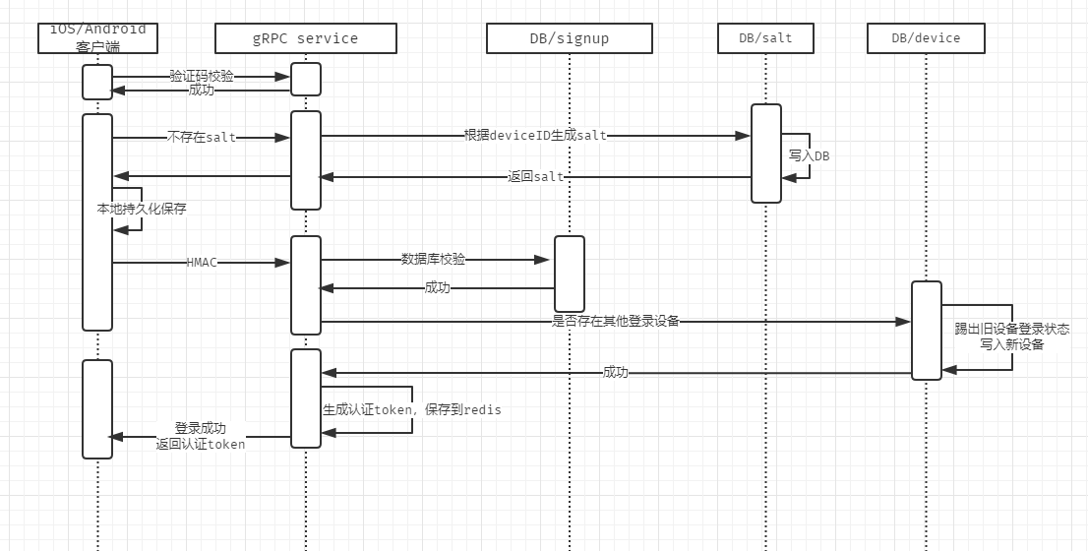

4.3 管理后台踢出登录设备

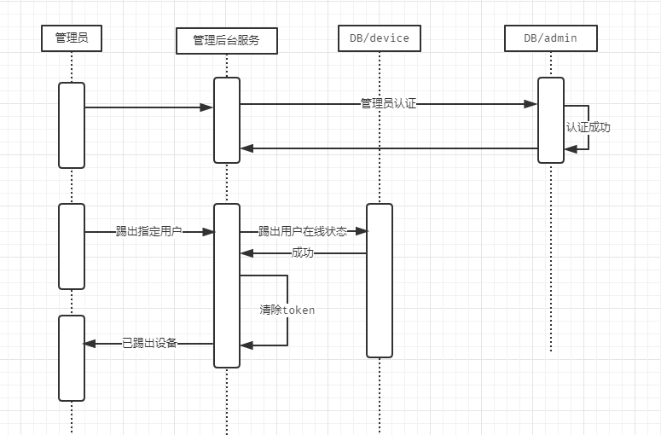

## 5数据库

5.1 用户注册表t_sign_up

|  |  |  |  |
| --- | --- | --- | --- |
| 字段名 | 类型 | 必填 | 说明 |
| userID | Big int | 是 | 用户id，索引 |
| userName | Varchar(128) | 是 | 用户昵称 |
| password | Varchar(128) | 是 | 密码 |
| status | Tiny int | 是 | 用户状态0正常 |
| ext |  |  | 扩展字段 |

5.2 登录历史设备t_login_his

|  |  |  |  |
| --- | --- | --- | --- |
| 字段名 | 类型 | 必填 | 说明 |
| id | bigint(20) unsigned | 是 | 索引 |
| deviceID | Varchar(128) | 是 | 设备id |
| userID | Varchar(128) | 是 | 用户id |
| loginTime | int(10) unsigned | 是 | 设备登录时间 |
| updateTime | int(10) unsigned | 是 | 设备登录更新时间 |
| status | Tiny int | 是 | 登录状态0登录中，1登录失效，2管理员踢出 |